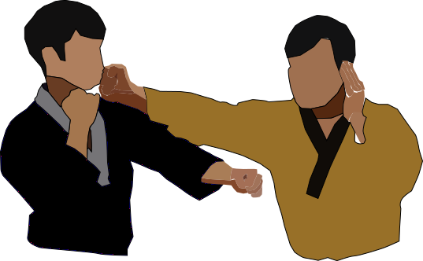
TKD-DEFENSE - Selbstverteidigungs-Seminar

Termin: SA 10. Juni 2023

Voraussetzungen:
Mind. Alter: 14 Jahre
Anmeldung: bis 3. Juni per E-Mail an
office@mudokwan.at
ORT: MUDOKWAN Sportschule
1130 Wien, Hietzingerkai 185
ZEITRAHMEN: 09:45 - Halle offen - selbständiges Anwärmen, Dehnen
10:00-11:30 – Grund- und Partnertraining
11:30-11:40 –PAUSE / Gruppenfoto
11:40-12:45 – Partnertraining / Szenarien
INHALT: Grundtechnik – Schläge, Blöcke, Tritte
PIAGI- (Ausweichen + Konter)
PEGI – (Befreiungen + Konter)
NAKBOB – (Fallschule)
FIGHTSEQENCES – szenische Erarbeitung von SV Situationen
Verteidigung mit Stock u.a. Utensilien
Messerabwehr
WIE DAS AUSSIEHT? Siehe YouTube:

Siehe FB/INSTA:

Kosten: € 40,-- Pro Person/Seminar

MITBRINGEN WENN Kopfschutz mit Visier, U-Arm-Schutz, Handschutz, Messer-Attrappe
VORHANDEN Gummirter-Stock ca. 50-70 cm lang und 2-3cm Durchmesser

DSGVO Mit der Teilnahme am Seminar wird der Aufnahme von Fotos und Videos sowie deren Veröffentlichung in jedweder Art von Medien zugestimmt.
HAFTUNGS-
AUSSCHLUSS Alle an der Veranstaltung in irgendeiner Form Beteiligten nehmen auf eigenes Risiko
an der Veranstaltung teil. Eine Haftung irgendeiner Art für fahrlässig verursachte
Schäden/Verletzungen wird weder vom Veranstalter noch vom Ausrichter übernommen.
Mit Anmeldung zum Seminar wird der Haftungsausschluss ausdrücklich anerkannt. Minderjährige bedürfen einer Einverständniserklärung der Erziehungsberechtigten.
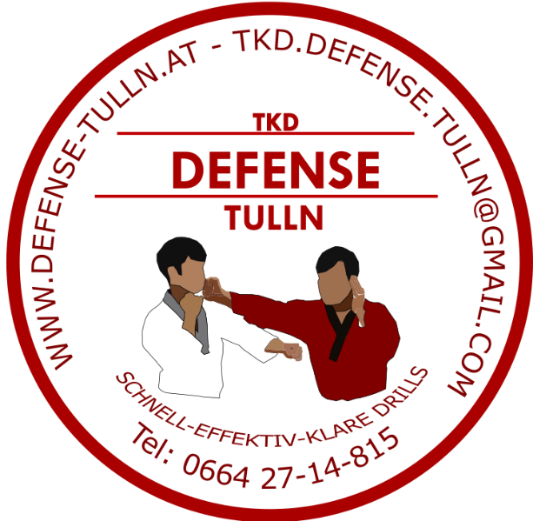
Leitung: GM Dietmar Brandl,
7. DAN Taekwondo
2. DAN TKDD & Instruktor

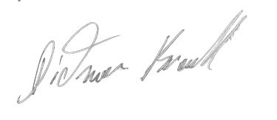
Mit sportlichem Gruß
TKD.DEFENSE.TULLN – TKDD-TULLN
Dietmar Brandl, Präsident
GM 7. DAN Taekwondo
2 DAN TKD-DEFENSE & Instruktor

Einverständniserklärung
Als Obsorgeberechtigter erkläre ich hiermit mein Einverständnis, dass mein Sohn/meine Tochter

an den oben genannten TKD-DEFENSE Seminaren teilnehmen darf

Mir ist bekannt, dass TKD-DEFENSE als Vollkontakt-Selbstverteidigung betrieben wird, bei der Verletzungen nicht ausgeschlossen werden können. Weder der Veranstalter noch der Ausrichter der Veranstaltung übernehmen die Haftung für Unfälle oder Verletzungen. Ich erkläre daher, dass für meinen Sohn/meine Tochter eine aufrechte Krankenversicherung besteht bzw. dass ich alle Kosten im Zusammenhang mit etwaigen Unfällen oder Verletzungen übernehmen werde.
Name des Obsorgeberechtigten

Verwandtschaftsbeziehung

Datum Unterschrift

